Übung 1 - Verbinde die Verben mit den richtigen Präpositionen. Dann schreib, was sie bedeuten.
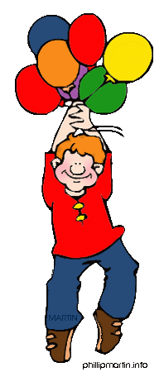 | 1 – einsteigen | A – auf + A | 1) |  | 
 | 2 – froh sein | B – um + A | 2)
 | 3 – zurückführen | C – vor + D | 3)
 | 4 - kämpfen | D – über + A | 4)
 | 5 - erschrecken | E – in + A | 5)

Übung 2 - Wähle die richtige Lösung.
1) Herr Blick wettet … seinem Freund … eine Torte. |  |  |  |  |  | 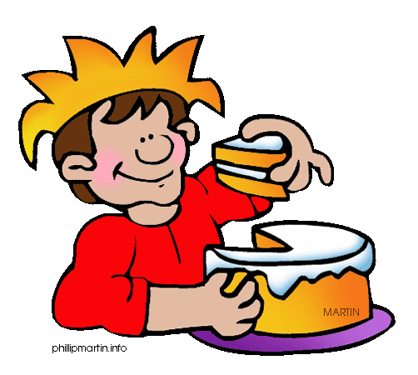 | 15) Jens übersetzt einen Text … Ungarisch … Englisch.
a) -/um | b) mit/in | c) -/in |  | d) mit/um |  |  | a) von/auf |  | b) aus/in |  | c) aus/auf |  | d) von/in
2) Ich bin verantwortlich … ankommende Waren. |  |  |  |  |  |  | 16) Der Mutter meines Freundes erkrankte … Schweingrippe.
a) um | b) über | c) für |  | d) bis |  |  | a) in der |  | b) an der |  | c) in dem |  | d) an dem
3) Frau Müller nimmt … Stiftungsball teil. |  |  |  |  |  | 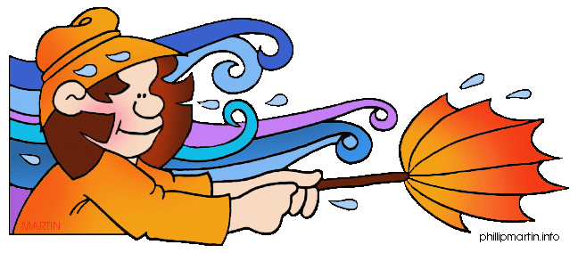 | 17) Peter fürchtet sich … Sturm.
a) an den | b) an dem | c) in den |  | d) in dem |  |  | a) vor dem |  | b) von dem |  | c) von der |  | d) vor der
4) Diese Firma werbt nur … ungarische Produkte. |  |  |  |  |  |  | 18) Ich freue mich … unser nächstes Abenteuer.
a) - | b) an | c) für |  | d) über |  |  | a) über |  | b) für |  | c) an |  | d) auf
5) … telefoniert Fräulein Schmidt? |  |  |  |  |  | 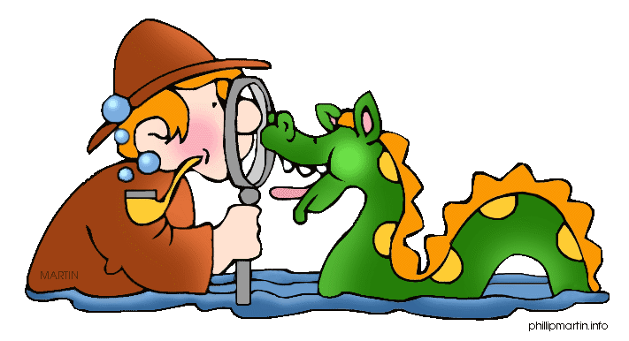 | 19) … endet der Film?
a) Worum | b) Womit | c) Mit wem |  | d) Bei wem |  |  | a) Mit wem |  | b) Mit |  | c) Damit |  | d) Womit
6) Anna traf … Peter auf der Straße. |  |  |  |  |  |  | 20) Die Kinder lachten … einen neuen Witz.
a) bei | b) mit dem | c) - |  | d) mit |  |  | a) über |  | b) an |  | c) auf |  | d) für
7) Anna trifft sich … Peter heute Abend. |  |  |  |  |  |  | 21) Meine Großeltern glauben … Gott.
a) bei | b) mit dem | c) - |  | d) mit |  |  | a) in den |  | b) in dem |  | c) an den |  | d) an dem
8) Susie ist allergisch … die Katzen. |  |  |  |  |  |  | 22) Maria beteiligt sich … allen Konzerten.
a) auf | b) gegen | c) an |  | d) für |  |  | a) von |  | b) an |  | c) bei |  | d) auf
9) Herr Meier bewarb sich … Stelle bei der Selbstverwaltung. |  |  |  |  |  |  | 23) Mutti entschied sich …, dass sie Wiener Schnitzel briet.
a) auf den | b) auf die | c) um die |  | d) um den |  |  | a) darüber |  | b) dafür |  | c) daran |  | d) darauf
10) Der feine Wein ist charakteristisch … dieses Restaurant. |  |  |  |  |  |  | 24) … konntet ihr euch gestern unterhalten?
a) über | b) auf | c) für |  | d) an |  |  | a) Über wem |  | b) Für wen |  | c) Wofür |  | d) Worüber
11) Kelvin beteiligt sich … jedem Streich. |  |  |  |  |  |  | 25) Ist der Maler … Gemälde fertig?
a) um | b) an |  | c) bei |  | d) auf |  | a) mit dem | b) um den |  | c) mit der |  | d) um die
12) Ludwig ist … Kollegen nicht einverstanden. |  |  |  |  |  |  | 26) … fängst du heute an?
a) mit der | b) mit einen |  | c) mit seinem |  | d) mit aller |  | a) Wobei | b) Womit |  | c) Mit wem |  | d) Bei wem
13) Ilse ist empfindlich … starkes Licht. |  |  |  |  |  | 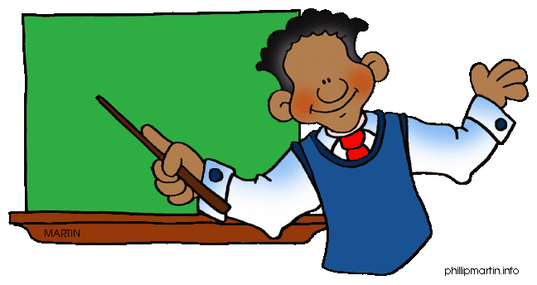 | 27) Ich kann alles … Mutter verabreden.
a) für | b) über |  | c) auf |  | d) gegen |  | a) um meine | b) deiner |  | c) mit deine |  | d) mit meiner
14) Herr Bauer lehrt … Klasse … Konjugation. |  |  |  |  |  |  | 28) Mark gratulierte Irene … Geburtstag.
a) der/die | b) der/über |  | c) für die/die |  | d) die/die |  | a) seinem | b) ihrem |  | c) zu ihrem |  | d) zu seinem
http://www.phillipmartin.info/clipart/homepage.htm

Verben mit Präposition

Die Lösung

Übung 1
1 – E (einsteigen in +A) | felszáll valahová
2 – D (froh sein über + A) | boldog valamiért
3 – A (zurückführen auf + A) | visszavezet valamire
4 – B (kämpfen um + A) | harcol, küzd valamiért
5 – C (erschrecken vor + D) | megijed valamitől

Übung 2
- D
- C
- B
- C
- C
- C
- D
- B
- C
- C
- B
- C
- D
- D
- B
- B
- A
- D
- D
- A
- C
- C
- B
- D
- A
- B
- D
- C

